ДРАФТ

Приложение 1

Медиастратегия для продвижения темы религиозной толерантности и предотвращения радикализма и экстремизма в приграничных районах Ферганской долины в Кыргызстане

СОДЕРЖАНИЕ
- Введение
- Законодательные и концептуальные основы
- Общие положения
- Цели и задачи
- Целевая аудитория
- Анализ ситуации
- Каналы доставки, основные тематические направления и форматы и география распространения медиаконтента
- Рекомендации по реализации медиастратегии и возможности для коллаборации заинтересованных сторон
- Приложения

ВВЕДЕНИЕ
Приложение 1 для Кыргызстана является частью региональной медиастратегии, разработанной в рамках проекта “Трансграничный многосторонний диалог в интересах толерантности и мира в Центральной Азии”, реализуемого консорциумом под руководством фонда им. Конрада Аденауэра совместно с экологическим движением “БИОМ”, ОНД “Юксалиш” и общественным объединением “Гендер и Развитие” при финансовой поддержке Европейского Союза с целью оказать содействие в реализации государственных политик Кыргызстана, Таджикистана, Узбекистана по укреплению дружбы и межнационального согласия, толерантности, а также, целостного и скоординированного подхода в противодействии распространению идей насильственного экстремизма, ведущих к радикализации, межнациональной розни и терроризму, в том числе в приграничных районах Ферганской долины.
Данная медиастратегия разработана для реализации конкретной цели проекта «повышение осведомленности о причинах насильственного экстремизма и важности взаимопонимания, наращивание потенциала местного гражданского общества в приграничных регионах Кыргызстана, Узбекистана и Таджикистана, а также инициирование и институционализация различных трансграничных и межотраслевых форматов диалога для поощрения терпимости, предотвращения насильственного экстремизма и для улучшения сотрудничества между приграничными сообществами и между гражданским обществом и местными / национальными властями».

Медиастратегия нацелена на молодежь, проживающей в приграничных регионах Кыргызстана в Ферганской долины.

ЗАКОНОДАТЕЛЬНЫЕ И КОНЦЕПТУАЛЬНЫЕ ОСНОВЫ
Медиастратегия учитывает результаты полевого исследования “Выявление проблем и потребностей молодежи приграничных районов Ферганской долины для разработки медиастратегии по предотвращению радикализации”, проведенного в рамках проекта. Данное исследование поможет в планировании информационных материалов и их распространения среди целевых групп, в т.ч. государственными органами, НПО, представителями СМИ, религиозными лидерами и гражданам в продвижении вопросов толерантности и мира в Ферганской долине и в трансграничных районах Кыргызстана, Таджикистана и Узбекистана .
При разработке стратегии также использованы результаты исследования “Радикализм онлайн: анализ смыслов, идей и ценностей насильственного экстремизма в Центральной Азии”, проведенного в 2021 году в рамках проекта Интерньюс и подготовленную в рамках данного исследования коммуникационную стратегию для Кыргызстана.
Данная медиастратегии в части ее исполнения может в той или иной степени затрагивать сферу применения следующих нормативно-правовых и стратегических документов Кыргызской Республики:
- Закон Кыргызской Республики «О свободе вероисповедания и религиозных организациях в Кыргызской Республике»
- Закон КР «О свободе вероисповедания и религиозных организациях в Кыргызской Республике»
- Закон КР «О противодействии финансированию террористической деятельности и легализации (отмыванию) преступных доходов»
- Закон КР «О противодействии терроризму»
- Закон Кыргызской Республики «О средствах массовой информации»
- Закон Кыргызской Республики «О телевидении и радиовещании».

В Кыргызстане принят и исполняется ряд стратегических документов развития страны, в которые включена деятельность по информированию общественности и населения, в целом, в том числе - молодежи и в отдельных из них упоминается медиастратегия, как инструмент. Таким образом, данная медиастратегия может способствовать реализации отдельных направлений таких страновых документов, как:
- Национальная стратегия развития Кыргызской Республики на 2018-2040 годы
- Национальная программа развития КР до 2026 года
- Среднесрочные приоритеты развития страны на период до 2023 года,
- Концепция развития гражданской идентичности – Кыргыз жараны - в Кыргызской Республике на период 2021-2026 годы
- Концепция государственной политики в религиозной сфере в Кыргызской Республике и План мероприятий к ней
- Программа Правительства Кыргызской Республики по противодействию экстремизму и терроризму на 2017-2022 годы и План мероприятий к ней
- Концепция цифровой трансформации «Цифровой Кыргызстан» - 2019-2023 гг.

Данная медиастратегия внесет вклад в план действий для реализации Концепция развития гражданской идентичности – Кыргыз жараны в Кыргызской Республике на период 2021-2026 годы, являющейся продолжением Концепции укрепления единства народа и межэтнических отношений в Кыргызской Республике на 2013-2017 гг. Концепция выдвигает подход к построению гражданской идентичности - Кыргыз жараны, как объединяющей гражданской идентичности всех граждан Кыргызской Республики. Цели и задачи медиастратегии соответствует следующим ключевым принципам и приоритетным направлениям принятой Концепции:

- Равенство и недискриминация граждан КР независимо от этнической, религиозной, социальной и региональной принадлежности;
- Добровольность, уважение и признание многообразия, обеспечение баланса между правами и обязанностями граждан, позициями различных групп, придерживающихся различных точек зрения;
- Взаимодействие и партнерство всех заинтересованных сторон в развитии и продвижении гражданской идентичности и государства.
В свою очередь, целью Концепции является развитие благоприятной среды для развития и продвижения гражданской идентичности – «Кыргыз жараны».
Приоритетные направления:
1. Формирование осознанного понимания гражданской идентичности «Кыргыз жараны»;
2. Укрепление единства народа Кыргызстана, повышение толерантности и сохранение уважения к ценностям многообразия.
В рамках Национальной стратегии развития КР на 2018-2040 гг. предполагается обеспечение информационной безопасности государства с фокусом на критически важных направлениях, таких как обеспечение кибербезопасности информационно-коммуникационных технологий, а также информационных систем, создание системы реагирования на киберугрозы и киберинциденты, а также профилактика всех видов экстремизма, терроризма, не подвергающих ограничениям свободу слова. Вместе с тем важным является формирование отечественного медиаконтента, способного конкурировать в необходимых сферах. Усилия государства будут направлены на поддержку развития контента, соответствующего национальным интересам.
Также упоминаются категории факторов, составляющие внутренние угрозы национальной безопасности. Обозначено, что в настоящее время в силу снижения культурно-образовательного и интеллектуального потенциала населения религиозная обстановка в республике характеризуется определенным усилением влияния зарубежных нетрадиционных религиозных течений на отдельные сферы деятельности общества. Для обеспечения стабильности и безопасности в обществе будет вестись комплексная систематическая информационно- разъяснительная работа с применением медиаресурсов, будут продвигаться традиционные ценности религий страны с целью предотвращения радикальных идеологий в сообществах, вузах, общественно образовательных учреждениях, а также среди государственных и муниципальных служащих, правоохранительных органов, священнослужителей, уязвимых слоев населения, в частности молодежи и женщин, проживающих в отдаленных или «закрытых» территориальных сообществах и имеющих ограниченный доступ к общественным мероприятиям.
Также 2 октября 2021 г. указом Президента КР принята «Концепция государственной политики Кыргызской Республики в религиозной сфере на период 2021-2026 годы». Целью государственной политики в религиозной сфере является совершенствование механизмов обеспечения принципа светскости, свободы совести и вероисповедания, развитие государственно-конфессионального сотрудничества и регулирование деятельности религиозных объединений. Одной из задач для достижения данной цели является активизация информационно-разъяснительной, просветительской работы в средствах массовой информации (далее – СМИ) и социальных медиа. Раздел концепции 3.4. Информационно-просветительская политика в религиозной сфере говорит о важности вовлечения институтов гражданского общества и СМИ, в том числе пользователей социальных медиа и блогеров, в разработку и осуществление информационно-просветительских и образовательных программ для информирования общества, а также для реализации мероприятий Концепции.

В Национальной программе развития КР до 2026 года говорится о том, что предполагается реализация проекта «Духовно-нравственное и физическое воспитание личности», основные принципы которого будут опираться на социокультурном многообразии общественных идентичностей в Кыргызской Республике, расширении и укреплении коммуникаций между ними. А также будет реализован медиа-проект «Я - Кыргыз Жараны», направленный на развитие гражданской идентичности и гражданского осознания «Кыргыз Жараны». Образовательная и культурная политика государства будет включать в себя духовно-нравственное и физическое воспитание личности. В учебные и образовательные программы будут вводиться предметы по этическому, эстетическому и физическому воспитанию.
Для формирования гражданских, социальных, духовно-нравственных и других компетенций у детей, а также для привлечения в систему образования талантливых педагогических кадров, способных на высоком уровне осуществлять учебный процесс, будет реализован проект «Сундук предков».
Среди Среднесрочных приоритетов развития страны на период до 2023 года, Задача 1.10.: «Повышение качества высшего образования» содержит положения, которые могут служить базой для планирования действий, а Задача 5.4. «Формирование созидательного межконфессионального диалога» предполагает организацию коммуникационных площадок, в повестку дня которых могут быть внесены приоритетные вопросы медиастратегии, в том числе, ПНЭ. В Задаче 13.3. этого документа - «Предупреждение распространения радикализма и экстремизма» предусмотрена «комплексная систематическая информационно-разъяснительная работа с применением медиа-ресурсов и планируется продвигать традиционные ценности.
Еще один важный документ государственной политики, который является Концепция укрепления единства народа и межэтнических отношений в Кыргызской Республике также может быть использована для работ по ПНЭ, так как она предполагает меры, направленные не только на снижение межэтнической напряженности, но и в целом на консолидацию общества на основе общегражданской идентичности. И, что важно для данной медиастратегии, на местном уровне с вовлечением, как местных властей, так и сообществ.
Также важно, что План мероприятий по реализации Программы Правительства Кыргызской Республики по противодействию экстремизму и терроризму на 2017-2022 годы в рамках мероприятий по блоку «Совершенствование информационно-разъяснительной деятельности в сфере противодействия радикальному экстремизму и терроризму» в основном ориентируется на молодежь. По оценкам экспертов, в целом, План мероприятий закладывает основу для межсекторального партнёрства, но требует конкретизации и единого, стратегического и долгосрочного подхода.
Национальную стратегию развития Кыргызской Республики на 2018-2040 годы, в которой обозначены контуры цифровой трансформации страны, в этом направлении дополняет и расширяет Концепция цифровой трансформации «Цифровой Кыргызстан» - 2019-2023 гг., где определена структура, система управления и основы процесса цифровизации страны. В данном документе отмечается, что молодежь Кыргызской Республики составляет около 25,7% населения страны. Именно молодое население легко осваивает и адаптирует новые технологии и креативно подходит к решению поставленных задач. Поэтому, фокус стимулирующей государственной программы должен быть ориентирован, в первую очередь, на представителей молодежи, в том числе из числа сельских жителей, что составляет 17,7% от общего населения страны и способствовать повышению уровня доступности цифрового контента, прежде всего – местного.

Настоящая медиастратегия, разработанная в рамках проекта для Кыргызстана, поддерживает усилия страны и действия, обозначенные в стратегических документах по ряду направлений в части:
а) вовлечения в процесс институтов гражданского общества и СМИ, в том числе, так называемых, новых медиа (соцсети, мессенджеры, мобильный контент и др.)
б) активизации информационно-разъяснительной и просветительской функции СМИ и социальных медиа;
в) направленности на духовно-нравственное развитие личности и ориентированности на общие ценности
г) создания отечественного конкурентного медиаконтента, соответствующего национальным интересам;
д) опоры на социокультурном многообразии общественных идентичностей в Кыргызской Республике, расширении и укреплении коммуникаций между ними
е) в целом, повышения культурно-образовательного и интеллектуального потенциала населения, прежде всего, молодежи;
ж) повышения уровня доступа к цифровому контенту, прежде всего - местному.

ОБЩИЕ ПОЛОЖЕНИЯ

Право граждан на информацию является важнейшим элементом всей системы основных прав и свобод человека. Более того, как показывает практика, именно нарушение права на информацию ставит под угрозу фактическую реализацию всех других прав и свобод: личных, политических, социальных, экономических, экологических, культурных и др.

Данная медиастратегия разработана как организующий и определяющий эффективность усилий инструмент реализации этого права для продвижение толерантности, многообразия религий и улучшения приграничного взаимодействия, а также предотвращения радикализма и экстремизма в приграничных регионах Кыргызстана в Ферганской долине.

Заинтересованность общества в информационной открытости и информационном взаимодействии высока. В то же время объективные процессы цифровизации, развитие информационных инструментов в Интернет, которыми сегодня может воспользоваться каждый, а также изменения в медийной среде (по некоторым оценкам, сравнимые по своему воздействию на общество с изменениями в результате изобретения книгопечатания) и высокая доступность всех этих возможностей для изготовления и распространения информации, позволяет наиболее эффективно использовать именно медиа как для реализации, в целом, права на информацию (и других прав человека), так и для решения конкретных и актуальных локальных задач.

В данном документе под “медиа” мы понимаем как традиционные СМИ, а также, так называемые “новые медиа” - организованные ресурсы на площадках социальных сетей, мессенджеров, мобильных приложений (страницы, группы, каналы, чаты и др.), где представлены корпоративные либо официальные информационные ресурсы, так и источники в формате “Я-медиа”, когда один человек, имеющий большую аудиторию, становится значимым субъектом виртуального информационного пространства (блоги, личные аккаунты в соцсетях и каналы в мессенджерах).

Все эти возможности в сфере информированности (технические, социальные, экономические) позволяют держать в фокусе внимания и реализовывать важные для развития в обществе демократических основ задачи. Такие как способствование развитию и поддержки многообразия: что касается контента, то это могут быть как достаточная представленность контента на разных языках (что как нигде актуально в Ферганской долине), так и различные технические и содержательные возможности для доступа целевых аудиторий к контенту, тематическое разнообразие и др.

Таким же важным фокусом мы считаем обеспечение возможности для равного доступа к контенту мужчин и женщин - как в вопросах доступности к самим источникам (технической, экономической, социальной), так и в вопросах тематического многообразия и представленности интересов и запросов ЦА.

Данная медиастратегия предлагает при подготовке контента основываться на принципах толерантности, когда авторы контента воспринимают действительность во всем ее многообразии, и своим поведением и отношением, а главное - созданным контентом, демонстрируют безоценочное восприятие мыслей, поведения, форм самовыражения и образы жизни других людей, отличные от собственных.

Второй подход, который важно взять за основу при подготовке контента - это принципы конфликт-чувствительной журналистики, когда авторы контента осознают, что их сообщения не могут не сказаться на жизни сообществ - обостряя ситуацию, либо содействуя установлению мира и разрешению конфликта. Поэтому они не поддерживают какую-либо из сторон и не пытаются навязывать сторонам свои решения, и, в то же время, не допускают сокрытия негативных сторон конфликта или напряженной ситуации, а, наоборот, служат тому, чтобы освещать реальность точно и объективно и устранять недоразумения между сторонами, а также не допускать применения насилия. Конфликт-чувствительный подход предлагает технологии, исключающие сенсационность, тенденциозность, неточность и необоснованность при создании контента на темы толерантности, многообразия религий и улучшения приграничного взаимодействия, а также предотвращения радикализма и экстремизма в Ферганской долине.

Особенностью данной медиастратегии также является синергетический подход для объединенных действий всех возможных заинтересованных сторон, усилия которых направлены на продвижение толерантности, многообразия религий и улучшения приграничного взаимодействия, а также предотвращение развития идей насильственного экстремизма в Ферганской долине.

Также мы учитываем целый ряд рисков, актуальных на данный момент, таких как пандемия COVID-19, дефицит электроэнергии и отсутствие интернета в регионе, возможный контроль информационных потоков со стороны государства или других заинтересованных сторон, в том числе, в моменты кризисов и конфликтных ситуаций (более подробно о рисках в разделе Анализ ситуации).

ЦЕЛИ И ЗАДАЧИ

Цели медиастратегии
- Повышена осведомленность целевых аудиторий о корнях насильственного экстремизма посредством медиа (в том числе, традиционных СМИ, “новых медиа”, “Я-медиа” и др.)
- Используются инструменты и возможности медиа для расширения взаимопонимания, институционализации различных форматов трансграничного и межсекторального диалога для продвижение толерантности, многообразия религий и улучшение взаимодействия между приграничными сообществами и между гражданским обществом и местными/национальными властями Кыргызстана, а также Таджикистана и Узбекистана.
- Повышен потенциал местного гражданского общества в приграничных регионах Кыргызстана в Ферганской долине в использовании возможностей медиа (в том числе, традиционных СМИ, “новых медиа”, “Я-медиа” и др.).
Задачи медиастратегии
- Увеличено количество качественного медиаконтента о корнях насильственного экстремизма и радикализма и необходимых шагах по его предотвращению по каналам и в форматах, доступного и интересного для молодежи от 18 до 35 лет, проживающей на территориях Ферганской долины Кыргызстана.
- Увеличен доступ к аналитическому контенту о корнях насильственного экстремизма и радикализма и необходимых шагах по его предотвращению по каналам и в форматах, доступных и интересных для молодежи от 18 до 35 лет, проживающей на территориях Ферганской долины Кыргызстана.
- Увеличено количество качественного медиаконтента о многообразии религиозных, национальных, культурных проявлений в повседневной жизни как основы потенциала добрососедства и мирного существования, доступного и интересного для молодежи от 18 до 35 лет, проживающей на территориях Ферганской долины Кыргызстана.
- Оказано содействие развитию критического мышления молодежи от 18 до 35 лет, проживающей на территориях Ферганской долины Кыргызстана, при потреблении контента о корнях насильственного экстремизма и радикализма и необходимых шагах по его предотвращению.
- Оказано содействие развитию критического мышления молодежи от 18 до 35 лет, при потреблении контента о многообразию религиозных, национальных, культурных проявлений в повседневной жизни как основы потенциала добрососедства и мирного существования на территориях Ферганской долины Кыргызстана.
- Оказано содействие маргинализованной молодежи, в частности женщинам, в их участии в платформах для диалога и трансграничного обмена и в открытии возможностей для участия в принятии решений местного значения.

- Оказано содействие в развитии навыков взаимодействия посредством медиа религиозных лидеров представители правоохранительных органов и местного самоуправления из пилотных сообществ с группами риска в плане предотвращения насильственного экстремизма.
ЦЕЛЕВАЯ АУДИТОРИЯ
Целевая аудитория медиастратегии определена проектным документом и включает следующие группы:
Первичная целевая аудитория: молодежь, проживающая в приграничных районах Ферганской долины поведение которой мы хотели изменить
Молодые люди из Кыргызстана в возрасте 18-35 лет, проживающие в приграничных районах Ферганской долине, с фокусом на страновой специфики, в том числе:
- занятая и безработная молодежь,
- внутренние мигранты,
- студенты и молодые преподаватели и исследователи;
- представители общественных организаций и советов разного уровня, а также молодежные крылья в органах местного самоуправления;
- молодые женщины и мужчины из неблагополучных и неполных семей.

Основной фокус стратегии направлен на работу с (маргинализованной) молодежью, в частности с женщинами, предлагая платформы для диалога и трансграничного обмена и открывая возможности для участия в принятии решений.

Вторичные целевые аудитории:
1. Журналисты, блогеры и другие производители контента, в том числе – гражданские активисты и молодые представители местных ОГО.
Медиастратегия внесет вклад в наращивание потенциала молодежных инициатив гражданских сообществ целью обмена опытом и трансграничной деятельности, направленной на продвижение мира и толерантности, а также предотвращение насильственного экстремизма.
2. Религиозные лидеры, представители правоохранительных органов и местного самоуправления из пилотных сообществ.
Медиастратегия включает обучение данной целевой группы навыкам взаимодействия с группами риска в плане предотвращения насильственного экстремизма.

3. Школьные учителя и преподаватели вузов
Проект реализует деятельность по обучению педагогических кадров в педагогических вузах и разработке учебных материалов, а также разработает системный подход к созданию нового поколения учителей гражданского образования, которые осознают такие ценности, как активная гражданственность, участие, равенство, недискриминация, религиозная и этническая терпимость и ненасильственное поведение.

АНАЛИЗ СИТУАЦИИ
Болевые точки целевой аудитории:
В Кыргызстане, в рамках нескольких исследований были выявлены группы населения, которые являются наиболее уязвимыми для экстремистки пропаганды и рекрутинга.
Согласно исследованию «РАДИКАЛИЗМ ОНЛАЙН: АНАЛИЗ СМЫСЛОВ, ИДЕЙ И ЦЕННОСТЕЙ НАСИЛЬСТВЕННОГО ЭКСТРЕМИЗМА В ЦЕНТРАЛЬНОЙ АЗИИ», проведенного Центром религоведческих исследований в рамках проекта «Усиление устойчивости к радикализации и дезинформации в Центральной Азии», финансируемого Европейским Союзом и реализованного Internews отмечены следующие типы аудитории, которые можно считать уязвимыми к радикализации в больше степени:
- Первая группа: трудовые мигранты в России, которые чаще по экономическим причинам примкнули к ним, и рискнули уехать в Сирию, есть такие случаи, когда они были уверены, что уезжают на сезонную работу в Турцию. С этой группой лиц легче всего работать, они понимают и осознают свою ошибку, они охотно идут на контакт и чаще других становятся героями различных информационных кампаний.

- Вторая группа: люди, у которых как правило есть проблемы с законом или они имеют криминальное прошлое. Они испытывали необходимость покинуть пределы страны.

- Третья группа: идеологически радикально настроенные люди, совершившие осознанное действие. Они идейно подкованы, хорошо образованы, разбираются в современной политике, просвещены в вопросах религии. Этой группе необходима сильная аргументация на высоком экспертном уровне в привлечении теологов и имамов об истинных ценностях и миссиях ислама.

Существует также три социальных фактора уязвимости среди молодежи в Кыргызстане:

1/ дискриминация;
2/ ареал проживания. Наиболее уязвимыми являются два местоположения:
• Баткенская область, из-за очень сложных пограничных условий и межэтнических отношений,
• город Ош из- за этнического конфликта 2010 года;
3/ Этническая принадлежность. Наиболее уязвимой для вербовки группой считаются этнические узбеки, являющиеся гражданами Кыргызстана, приехавшие из южных регионов (преимущественно Ошская область). Эта группа испытывает серьезный кризис этнической идентичности.

Целевые группы, обозначенные в исследовании также соответствуют целевым группам, определенным проектом.

Молодежь.

Согласно исследованию “Факторы уязвимости молодежи Кыргызстана, Узбекистана и Таджикистана к рискам радикализации“ молодежь Кыргызстана, проживающая в регионах Ферганской долины, подвержена разным видам дискриминации, а также испытывает отсутствие социальных, экономических или политических возможностей.
- Молодые женщины и мужчины из неблагополучных и неполных семей часто не имеют стабильных источников средств к существованию, сталкиваются с серьезными препятствиями в доступе к системе социальной защиты (здравоохранение уход, образование, социальная защита и т. д.), страдают от социальной изоляции и домашнего насилия.
- Параллельно с этими и другими ограничениями, молодые люди испытывают влияние различных факторов (экономических, социальных, духовных и др.), обусловленных особой ситуацией постоянного и определяющего долгосрочного выбора – профессии, жизненных ориентиров и целей, места жительства, карьеры, предназначения и пр.
- Такая интенсивная и многозадачная действительность побуждает молодых людей задавать вопросы и искать на них ответы, что формирует у них дефицит информационной повестки и более глубокого ценностно ориентированного контента, потенциально способного дать эти ответы.
В то же время в исследовании «Молодежь, мир и безопасность в Кыргызстане: вклад в Исследование прогресса в области Молодежи, мира и безопасности, предусмотренное резолюцией 2250 СБ ООН» отмечается, что, «молодежь КР столкнулась с фундаментальным кризисом идентичности, главным образом по причине краха советской системы образования. После обретения независимости КР не смогла заменить систему, которая формировала идентичность молодежи, а система образования ухудшилась. В этом контексте некоторые молодые люди стали уязвимыми для целого ряда этно националистических, религиозных, политических и экстремистских групп, которые предлагали им источник идентичности, Наблюдается тенденция к повышению религиозности среди молодежи, и вербовка молодежи из Кыргызстана в насильственные экстремистские/террористические группы вызывает обеспокоенность. Согласно исследованию 2016 года, в более 90% кыргызской молодежи заявили, что они религиозные (95,1%)».
В исследовании отмечено, что книги, члены семьи, религиозные деятели, в том числе местные имамы являются самыми популярными и безопасными источниками информации о религии: они делают молодежь более устойчивой к радикализации. В отличие от них, Интернет как более обезличенный источник, делает людей более уязвимыми. Будучи легко доступным почти в любой точке КР через операторов мобильной связи, Интернет стал основным каналом, по которому некоторые радикально настроенные респонденты получали информацию о религии.
Болевые точки целевой аудитории:
- в СМИ Центральной Азии (а также на площадках других производителей контента – блогеры, вайнеры, авторы в соцсетях и мессенджерах (в том числе, гражданские активисты и молодые представители местных ОГО), далее – «производители контента», особенно на местном уровне, все еще редко публикуют качественный контент о корнях насильственного экстремизма
- производители медиаконтента, особенно на местном уровне, все еще редко публикуют качественный контент на темы многообразия религиозных, национальных, культурных проявлений в повседневной жизни
- производителям контента нужна экспертная поддержка для точечного продвижения медиаконтента на молодежную аудиторию, в том числе – проживающую на приграничных территориях Ферганской долины в Кыргызстане, Таджикистане, Узбекистане
- производители медиаконтента не знают информационные потребности молодежи, проживающей на приграничных территориях Ферганской долины в Кыргызстане, Таджикистане, Узбекистане производители контента
- производителям медиаконтента нужна экспертная и техническая поддержка для регионального обмена опытом и трансграничного взаимодействия, направленных на содействие миру и толерантности.
- Религиозные лидеры, при существующем сильном доверии к ним со стороны молодежи, нуждаются в экспертной поддержке для точечного продвижения медиаконтента на молодежную аудиторию, в том числе – проживающую на приграничных территориях Ферганской долины в Кыргызстане, Таджикистане, Узбекистане.

Анализ рисков:

Управление рисками

№ | Задачи | Риски | Управление рисками
1. | Увеличено количество качественного медиаконтента о корнях насильственного экстремизма и радикализма и необходимых шагах по его предотвращению по каналам и в форматах, доступного и интересного для молодежи от 18 до 35 лет, проживающей на территориях Ферганской долины Кыргызстана. | - Недостаток интереса СМИ к теме  - Отсутствие стимулов и финансирования для создания качественного медиаконтента  - Низкий потенциал в создании контента интересного для молодежи | - привлечение к сотрудничеству других проектов для проведения обучения по созданию медиаконтента для молодежи  - Медиалаборатория по изготовлению контента на темы на темы ПНЭ и толерантности и многообразия для молодежи приграничных территорий  - Производство контента (грантовая программа)
2. | Увеличен доступ к аналитическому контенту о корнях насильственного экстремизма и радикализма и необходимых шагах по его предотвращению по каналам и в форматах, доступных и интересных для молодежи от 18 до 35 лет, проживающей на территориях Ферганской долины Кыргызстана. | - недостаток аналитического контента о корнях насильственного экстремизма и радикализма и необходимых шагах по его предотвращению по каналам и в форматах  - имеющийся контент сложен для понимания молодежи  - недостаток контента на национальном языке | - Тренинги по изготовлению контента для соцсетей и мессенджеров для экспертов, а также местных и религиозных лидеров  -создание базы данных контента на сайте проекта  -адаптация имеющегося контента,  -упрощение текстов  -перевод литературы на национальные языки
3. | Увеличено количество качественного медиаконтента о многообразии религиозных, национальных, культурных проявлений в повседневной жизни как основы потенциала добрососедства и мирного существования, доступного и интересного для молодежи от 18 до 35 лет, проживающей на территориях Ферганской долины Кыргызстана, Таджикистана и Узбекистана. | - Недостаток интереса СМИ к теме  - Отсутствие стимулов и финансирования для создания качественного медиаконтента | - Производство контента (грантовая программа)  - Медиалаборатория по изготовлению контента на темы на темы ПНЭ и толерантности и многообразия для молодежи приграничных территорий  - стимулирование и вовлечение СМИ для создания качественного медиаконтента о многообразии религиозных, национальных, культурных проявлений в повседневной жизни как основы потенциала добрососедства и мирного существования
4. | Оказано содействие развитию критического мышления молодежи от 18 до 35 лет, проживающей на территориях Ферганской долины Кыргызстана, при потреблении контента о корнях насильственного экстремизма и радикализма и необходимых шагах по его предотвращению. | - недостаток в образовательных | - поддержка и мультипликация информационных каналов по критическому мышлению и медиаграмотности  клевер, три точки  - включить в тематику мероприятий образовательного компонента а также в руководство для журналистов темы критического мышления и медиаграмотности  - медиакэмп  - база данных коллекция контента  - сделать раздел по медиграмотности и критмышу
5. | Оказано содействие развитию критического мышления молодежи от 18 до 35 лет, при потреблении контента о многообразию религиозных, национальных, культурных проявлений в повседневной жизни как основы потенциала добрососедства и мирного существования на территориях Ферганской долины Кыргызстана, Таджикистана и Узбекистана | - низкая заинтересованность молодежи  - отсутствие экспертов говорящих на национальном языке и говорящих на одном языке с молодежи  - у местных лидеров, религиозных и общественных? а также экспертов в подготовке контента | - наращивание потенциала местных лидеров, экспертов и преподавателей
6. | Оказано содействие маргинализованной молодежи, в частности женщинам, в их участии в платформе для диалога и трансграничного обмена и в открытии возможностей для участия в принятии решений местного значения. | - отсутствие интереса  - безработица на местном уровне | - Тема профориентации для молодежи с акцентом на женщин
7. | Оказано содействие в развитии навыков взаимодействия посредством медиа религиозных лидеров представители правоохранительных органов и местного самоуправления из пилотных сообществ с группами риска в плане предотвращения насильственного экстремизма. | - отсутствие медиаплощадок для взаимодействия  - отсутствие желания и интереса | - коллаборация районных газет с блогерами, вайнерами, селебрити, инстаграм-сообществами и пр.: “блогер меняет профессию” - один день в молодежном отделе редакции районной газеты.  - По мотивам газетных рубрик популярные блогеры/вайнеры и другие селебрити готовят посты и контент для своих аккаунтов, а. на страницах газет публикуют “олдовые” версии этого контента, а также кьюар-коды на этот контент. КРоме того, сожно запланировать репортаж “Один день в районной газете”. Также идет взаимное и многоканальное продвижение всего контента, а для аудитории проводятся разные конкурсы.

КАНАЛЫ ДОСТАВКИ МЕДИАКОНТЕНТА

Обозначенные исследования, проектный документ и полевое исследование говорят о том, что основной целевой аудиторией распространителей радикального контента является молодежь в возрасте от 18 до 30 лет. Риск быть вовлеченными в обсуждение и распространение радикального контента не зависит от пола или места проживания целевой аудитории, но зависит от уровня образования и рода занятий.

В Кыргызстане молодежью часто используются такие социальные сети, как Instagram и YouTube (Instagram – 38%, YouTube – 21%). Мессенджер WhatsApp по итогам опроса оказался самым популярным приложением для связи среди опрошенных в Кыргызстане. Согласно собранным данным, в Кыргызстане наибольшую ценность пользователи придают информационному контенту.

Судя по ответам респондентов полевого исследования, проведенного в приграничных районах стран Ферганской долины чаще всего, они обращаются к следующим каналам информации:

 | Всегда | В большей части | Редко | Никогда
Официальные источники информации (Правительство, местные власти) | 2 (10%) | 4 (20%) | 10 (50%) | 4 (20%)
СМИ (ТВ, Радио, Газеты) | 1 (5%) | 4 (20%) | 7 (35%) | 8 (40%)
Ближайшее окружение (семья, родственники) | 7 (35%) | 8 (40%) | 4 (20%) | 1 (5%)
Сообщество (коллеги, друзья, соседи) | 4 (20%) | 8 (40%) | 7 (35%) | 1 (5%)
Религиозные лидеры (муфтият) | 2 (10%) | 3 (15%) | 8 (40%) | 7 (35%)
Местные религиозные лидеры (молдо / имамы) | 2 (10%) | 3 (15%) | 6 (30%) | 9 (45%)
Социальным сетям | 10 (50%) | 8 (40%) | 1 (5%) | 1 (5%)
Мессенджерам | 7 (35%) | 11 (55%) | 2 (10%) | 0 (0%)

Результаты опроса четко показывают, что наибольшее доверие вызывают такие каналы информации как ближайшее окружение и сообщество респондента, так называемые референтные группы к мнению которых люди прислушиваются – это в первую и вторую очередь семья, родственники, коллеги, друзья и соседи, те группы с которыми респондент тесно общается и имеет общие интересы.

В третью и четвертую очередь, респонденты чаще всего обращаются к социальным сетям и мессенджерам – тем каналам, которые объединяют людей со схожими интересами, а значит и общими целями, соответственно к тем группам людей к которым есть большее доверие.
И только на пятом месте рядовые жители обращаются к официальным источникам информации (Правительство, местные власти). Соответственно такое же отношение к СМИ (ТВ, Радио, Газеты) которые в обществах с минимальным количеством независимых СМИ вторят и пропагандируют мнение государства или лиц, проповедующих от имени государства.

На последнем, седьмом и восьмом месте, такие каналы информации как религиозные лидеры и местные религиозные лидеры.

Основываясь на вышеуказанных данных следующие каналы будут использованы в рамках данной медиастратегии:

- социальные сети
- мессенджеры
- прямые встречи
- СМИ (телевидение, радио, районные газеты)
- сайты

Источниками информации, релевантными для молодежной аудитории приграничных территорий Ферганской долины являются:

- Ближайшее окружение (семья, родственники)
- Сообщество (друзья, соседи)
- Органы власти (в первую очередь, местные - потом центральные)
- Общественные и религиозные лидеры (местные и центральные)
- СМИ (телевидение, радио, районные газеты)

См. Приложение, рис. 1

Основные тематические направления, форматы и география распространения медиаконтента

В данной Медиастратегии мы предполагаем, что весь контент будет произведен на темы, связанные с контекстом ПНЭ и толерантности и реализован в темах, близких и актуальных молодежной аудитории и сформулированных по результатам полевого исследования (см. “Тематические блоки”). Мета-темой, которая может сделать любой контент полезным и прикладным - является направление цифровой и медиаграмотности.

Базовые тематические направления :

1. Предотвращение распространения идеологии экстремизма
2. Вопросы толерантности, мира и согласия.
3. Цифровая и медиаграмотность

Тематические блоки:
- Темы, связанные с самоопределением и идентификацией: как разобраться? кто объяснит? как понять - что правда, а что ложь? что такое хорошо и что такое плохо?
- Профессиональная ориентация: где и как заработать? где учиться? как стать лучшим в своем деле?
- Досуг и личная жизнь: где познакомиться? как создать семью? где и как провести досуг?

Форматы медиаконтента:

- короткое видео
- короткий текст
- картинка (фотография, инфографика, иллюстрации/скрайбинг/комиксы и др.)
- шоу (сериал, ток-шоу, реалити и др.)
- новости
- длинное видео.

Данные форматы предложены на основе нижеследующих данных исследования Интерньюс в том числе. В исследовании Интерньюс приводится следующая статистика предпочитаемых форматов получения информации в странах ЦА, включая Кыргызстан. Опрос показал, что наиболее предпочитаемыми форматами получения информации во всех четырех странах являются: а) ток-шоу на ТВ, б) видеоклипы и в) текстовый формат (Рисунок 1). Наибольшую популярность ток-шоу имеют в Узбекистане (54%) и наименьшую в Кыргызстане (19%). Интерес к видеоклипам проявляет равное количество человек во всех странах (23-29%). Текстовый формат наиболее популярен в Казахстане (36%) и наименее - в Таджикистане (14%). При этом продолжительность просмотра телевизора (более 5 часов) характерна для Казахстана (около 10%). В Кыргызстане продолжительность просмотра телевизора составляет не более 30% у большинства респондентов.

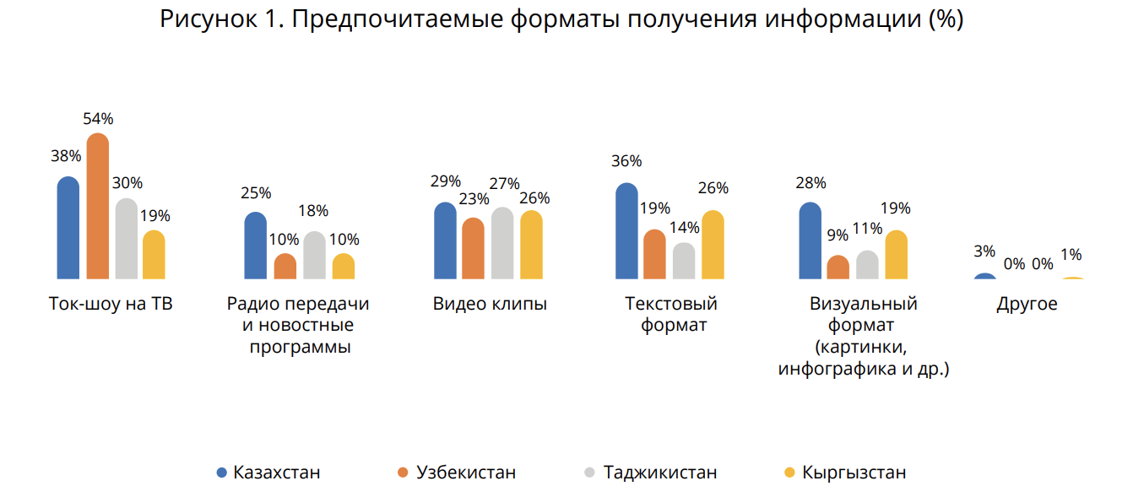

Также отмечено, что в Кыргызстане доминирующий источник информации было невозможно выделить, так как внимание респондентов в равной степени распределено между «чатами и сообщениями с друзьями», YouTube, «близкими людьми» и «лентами социальных сетей».

Рекомендации по реализации медиастратегии и возможности для коллаборации заинтересованных сторон

Эффективной реализации медиастратегии будет способствовать коллаборация с широким кругом стейкхолдеров, реализующих деятельность в данной сфере: международные и национальные проекты, донорские организации, государственные органы, неправительственные организации в сфере ПНЭ, развития толерантности, снижения конфликтности, молодежные организации, инициативы и молодежные лидеры, местные власти и местные и религиозные лидеры, экспертные сообщества, а также производители контента - СМИ, блогеры, селебрити и др.

Для этого можно рекомендовать:
- возобновить регулярные Координационные встречи заинтересованных сторон из числа представителей международных проектов (реализующих свою деятельность в сфере ПНЖ, толерантности, многообразия, предотвращения конфликтов и пр.) и доноров на которых обмениваться информацией, координировать планы и обсуждать и планировать конкретные совместные действия.
- поддержать уже существующие межстрановые (Кыргызстан - Таджикистан - Узбекистан) медиапроекты, чтобы продолжить взаимодействие при помощи медиа с уже известной аудиторией и развивать их (такие как “Три точки” или платформа для игр по медиаграмотности Qlever и др.).
- создать и развивать на сайте проекта базу данных “Коллекция: контента”, для чего важно наладить регулярный обмен контентом с другими проектами, реализуемыми на приграничных территориях и нацеленными на молодежную аудиторию.

Также важно отметить, что часть вышеназванных рекомендаций предполагает региональный аспект их реализации, что является важным для достижения общих целей проекта. Это такие активности, как создание базы данных контента (1) или поддержка уже существующих медиапроектов(2) (таких как “.Три.точки.” или Qlever). К таким же активностям на региональном уровне можно отнести Региональный Форум(3), разработку Руководства для журналистов, блогеров и других создателей контента(4), а также образовательное мероприятие Молодежный МедиаКэмп(5) по обучению молодежи приграничных территорий созданию и переупаковке контента для соцсетей, которое рекомендовано провести либо для 3-х стран одновременно, либо параллельно в трех странах. Также большой вклад в достижение целей может стать создание новых межстрановых медиапроектов (Кыргызстан - Таджикистан - Узбекистан), если есть возможность выделить на это средства грантовой программы или найти возможность для коллаборационного решения, объединив усилия с другими проектами.

Еще одним важным моментом, который, несомненно окажет влияние на эффективность реализации медиастратегии, является акцент не только на производство контента, но и на каналы его продвижения. И здесь несомненный приоритет у контента, упакованного в форматы для соцсетей и мессенджеров, куда, согласно полевому исследованию, привычки медиапотребления направляют фокус внимания целевой аудитории. Поэтому, при реализации медиастратегии важно учесть:
- все обучающие мероприятия должны содержать темы переупаковки контента и продвижения в соцсетях и мессенджерах.
- среди критериев отбора медиапроектов в рамкой грантовой программы обязательно должен быть критерий, который позволяет оценить потенциал продвижения готового контента - каналы продвижения,
- также можно оценивать во время отбора заявок - какие будут использованы для продвижения форматы контента для соцсетей (трейлеры, цитаты, викторины на основе контента и др.).
- любая заявка на производство контента должна содержать ориентировочные цифры по охвату аудиторию
- также важно учитывать - в каких уже известных аккаунтах и группах будет продвигаться контент (коллаборация, взаимное продвижение, партнерство и пр.)

Еще одна рекомендация: широко представить результаты полевого исследования всем заинтересованным сторонам, в том числе - журналистам, блогерам и другим производителям контента. Также эти данные можно включить в Руководство для них.

Специфика структуры, содержания и технические возможности современных каналов публикации и продвижения контента - соцсети, мессенджеры - делает важным вопрос эффективного использования их как каналов двустороннего взаимодействия, поэтому так важна реакция аудитории на контент - лайки, шейры, комментарии, эмоджи. Это надо иметь в виду при оценке эффективности как на уровне отдельного контента, так и на уровне медиакампании в целом и учитывать на всех этапах задачу вовлечения аудитории. Таким образом, рекомендуется:
- при разработке контента учитывать эту возможность и обеспечить ее как в структуре, так и в содержании контента
- использовать эти метрики при оценке эффективности контента
- включить эти метрики (лайки, шейры, комментарии, эмоджи) как критерии отбора медиапроектов в рамкой грантовой программы
- включить работу с этими метриками и, в целом, проблему вовлечения аудитории в мероприятия образовательного компонента медиастратегии, а также в Руководство для журналистов, блогеров и других создателей контента.

- Приложения (блок-схема/визуализация)

Рисунок 1. Механизм взаимодействия в рамках производства и распространения контента, направленного на повышение информированности, изменения отношения и поведения целевой аудитории

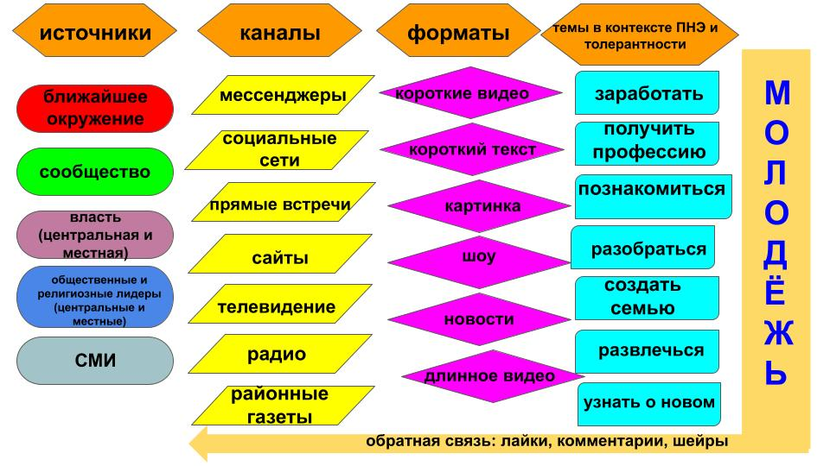

Рисунок 2. Источники: рекомендации по каналам продвижения контента

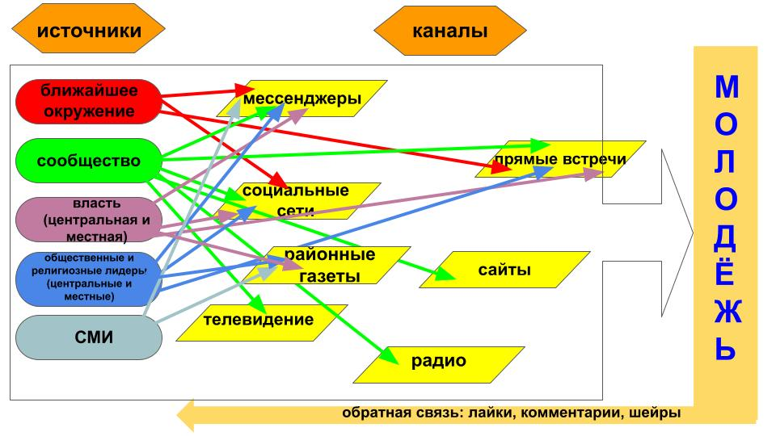

Рисунок 3. Источники: рекомендации по темам в контексте ПНЭ и толерантности

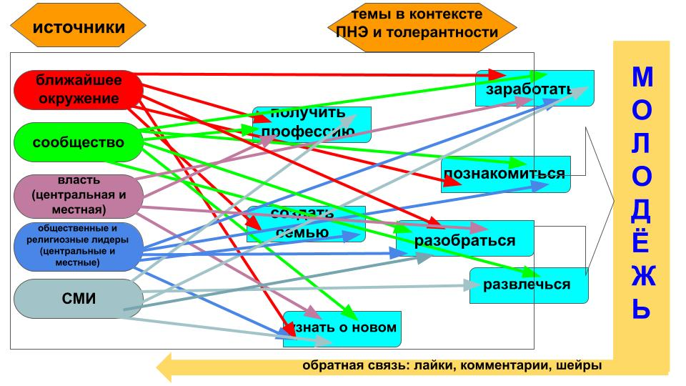

Рисунок 4. Источники: рекомендации по форматам

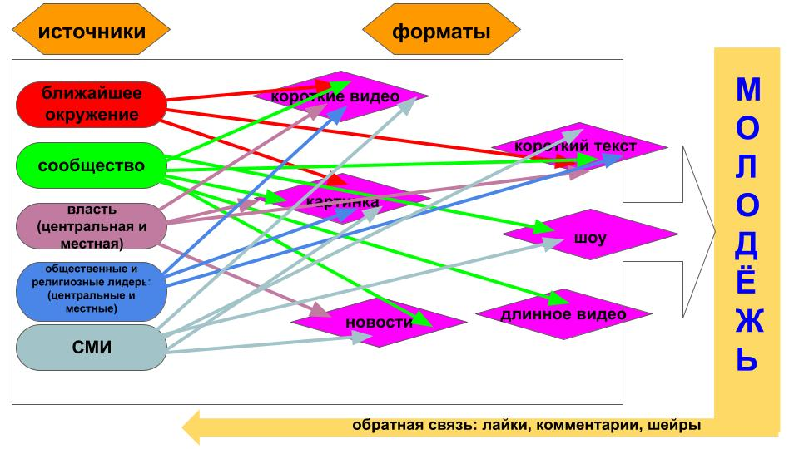

Отчет по итогам исследования, проведенного в рамках проекта «Усиление устойчивости к радикализации и дезинформации в Центральной Азии», финансируемого Европейским союзом и реализуемого Internews. Исследование проведено Центром религиоведческих исследований Кыргызстана.
Омуркулова-Озерска, Э. Молодежь, мир и безопасность в Кыргызстане: вклад в Исследование прогресса в области Молодежи, мира и безопасности, предусмотренное резолюцией 2250 СБ ООН. 2017 https://www.youth4peace.info/system/files/2018-04/6.%20FGD_Kyrgyzstan_SFCG%20%28Russian%29_0.pdf
Отчет по итогам исследования, проведенного в рамках проекта «Усиление устойчивости к радикализации и дезинформации в Центральной Азии», финансируемого Европейским союзом и реализуемого Internews. Исследование проведено Центром религиоведческих исследований Кыргызстана.
Отчет по итогам исследования, проведенного в рамках проекта «Усиление устойчивости к радикализации и дезинформации в Центральной Азии», финансируемого Европейским союзом и реализуемого Internews. Исследование проведено Центром религиоведческих исследований Кыргызстана.

